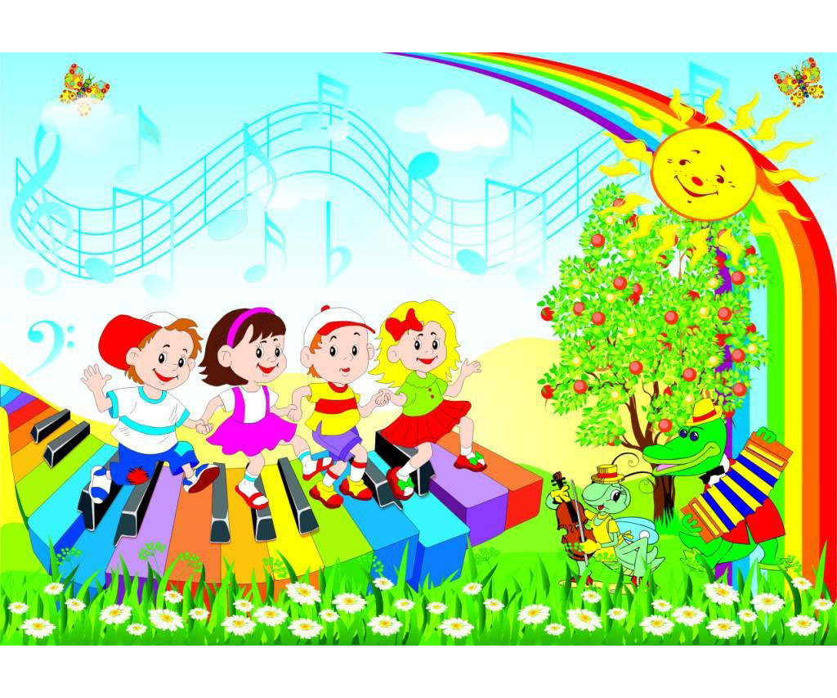

**Подготовила**

**музыкальный руководитель:**

**Нохаева Мадина Солтановна**

**октябрь 2017 года**

**Конспект музыкальной организованной образовательной деятельности:**

**«В страну музыки вместе с Цветиком-семицветиком».**

1. **Организационная информация:**

**Музыкальное занятие в старшей группе.**

**Тема:** «В страну музыки вместе с Цветиком - семицветиком».

**Автор занятия:**Нохаева Мадина Солтановна,  *музыкальный руководитель.*

**Образовательное учреждение**: МБДОУ «Детский сад № 1 «Дружба»Гудермесского муниципального района с. Брагуны**».**

**Описание занятия:**

**Тип -** тематическое занятие.

**Время реализации ООД -** 25 минут

* **Доминирующая образовательная область:** художественно - эстетическое развитие (музыка) согласно ФГОС ДО.
* **Вид деятельности детей**: игровая, коммуникативная, познавательная, музыкально-художественная, двигательная.

**II. Методическая информация:**

* **Тема образовательной деятельности:** «В страну музыки вместе с Цветиком-семицветиком».
* **Методы и приемы реализации содержания ООД:**
* **Наглядные:** демонстрация иллюстраций, слайдов, использование ИКТ, использование музыкально - дидактической игры.
* **Словесные:** рассказ педагога, вопросы к детям, упражнение, пояснения, музыкально-ритмические движения, восприятие музыки.

**III. Интеграция образовательных областей:** познавательное развитие, социально-коммуникативное развитие, речевое развитие, физическое развитие.

* **Познавательное развитие:** дети знакомятся с нотной грамотой, музыкальными терминами, закрепляют названия музыкальных инструментов.
* **Речевое развитие:** расширение активного словаря, четко произносить слова песни, развивать умение координировать движения с речью, обогащение словаря детей за счет новых слов.
* **Физическое развитие:** развитие двигательной активности в разминке, развитие правильного дыхания, бережное отношение к своему здоровью.
* **Социально-коммуникативное развитие:** формировать доброжелательные отношения между детьми, расширять словарь эмоций и настроений,

**Iv. Возрастная группа:** старшая группа

**Цель:**

* Изучение материала на основе музыкальной грамоты.
* Продолжить знакомство с детскими музыкальными инструментами – бубен, ложки, дудочка, маракасы и способами игры на них.

**Задачи:**

**Образовательные:**

1. Учить  правильному  овладению  певческими  навыками;
2. Закрепить  названия  музыкальных инструментов;
3. Продолжить обучать детей игре на музыкальных инструментах;
4. Стимулировать интерес детей к музыкальной деятельности;

**Развивающие:**

1. Развивать внимание, воображение, музыкальную память, мышление детей.
2. Развивать умения детей ориентироваться в знакомой музыке;
3. Развивать музыкальные и творческие способности дошкольников в различных видах музыкальной деятельности.

**Воспитательные:**

1. Привить любовь к музыке;
2. Приучать проявлять уважение к своим товарищам, умение слушать других;
3. Воспитать у детей эмоциональную отзывчивость на музыку.

**Словарная работа:** дирижер, нотный стан, скрипичный ключ.

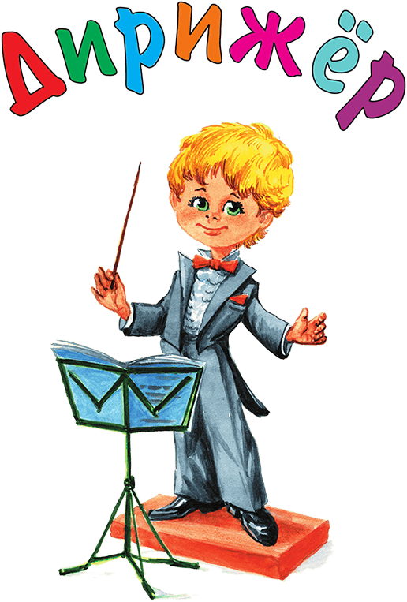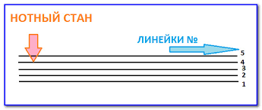 

**Оборудование:**макет **«**Цветика-семицветика», нотный стан, ноутбук,

музыкальные инструменты: ложки, бубны, маракасы, дудочки.

**Организационный момент.**

**Звучит музыка, дети заходят в зал.**

**Музыкальный руководитель:**

Собрались мы все вокруг,

Слева друг и справа друг,

По дорожке мы пойдём

И себе дружка найдём.

**Коммуникативный танец «Здравствуй, друг».**

Зашагали ножки, прямо по дорожке,

Весело гуляли, друга повстречали.

Здравствуй, здравствуй, милый друг.

Посмотри на всё вокруг.

Ты мне просто улыбнись, крепко обнимись.

*(Садятся на стульчики)*

**Ход организованной образовательной деятельности:**

**Музыкальный руководитель:**

- Знаете, ребята, сегодня утром я захожу в музыкальный зал и вижу, что на нашем ковре блестят какие-то яркие-яркие цветы. Я удивилась, подбежала и успела взять только один, остальные исчезли. Посмотрите, что у меня осталось в руках. (*Показываю детям цветок*.)



- Смотрите, какой-то цветок.

- Что это за цветок такой? (*Цветик-семицветик.*)

- Давайте посчитаем лепестки на этом цветке.

- Сколько лепестков? (7)

**Музыкальный руководитель:**

- А вы встречали этот цветок в какой-нибудь сказке? (*Да. Это сказка «Цветик-семицветик»*).

- Правильно. Это тот самый волшебный цветок. Мне кажется, что этот цветок появился здесь не просто так. Цветик-семицветик хочет поближе познакомиться с музыкой.

- Давайте, поможем ему в этом. А для того чтобы помочь Цветику-семецветику мы все вместе отправимся в путешествие, в страну музыки.

- Вы готовы ребята? (*Да*).

- Тогда давайте закроем глаза и произнесем волшебные слова:

- «Лети, лети лепесток через запад на восток, через север через юг, возвращайся, сделав круг. Лишь коснешься ты земли, быть по-нашему вели! Вели, чтобы мы оказались там, куда позовет нас этот лепесток».

*Дети проговаривают слова с закрытыми глазами.*

*Звучит волшебная музыка.*

*Открывается слайд №1-нотный стан. (ТСО)*

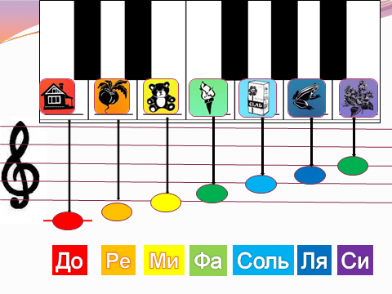

**Музыкальный руководитель:**

**-** Ребята,кажется, мы попали с вами в музыкальную страну.

- А, вы знаете что это? (*Показываю на слайде нотный стан*)

**Словарная работа:** нотный стан (*дети повторяют хором, индивидуально).*

- Это дом, где живут ноты, и называется он нотным станом. В нотном стане 5 линеек. А короля всех нот зовут (*Скрипичный ключ*).

**Словарная работа**: скрипичный ключ (*дети повторяют хором, индивидуально).*

- Давайте, все вместе проговорим эти слова.

- Ребята, в музыкальной палитре 7 ноток. (*До, ре, ми, фа, соль, ля, си.)*

- Какая радуга красивая появилась у нас! А вы знаете, что в радуге тоже 7 цветов, как и в нотках.

А наш волшебный Цветик - семицветик приготовил для вас мультфильм про ноты.

**Распевание:** *(дети смотрят и поют нотною гамму вместе с героем мультфильма «Лягушата-музыканты»).*

- А наше путешествие продолжается. (*Звучит волшебная музыка.)*

**Музыкальный руководитель:** Я отрываю второй лепесток и проговариваю слова.

«Лети, лети лепесток……»

*Меняется слайд, листопад.*

***Звучит отрывок песни «Ласковая осень».***

**Музыкальный руководитель:**

- Ребята, мне кажется, мы попали в страну песен, слышите, какая – то музыка звучит. Вам она, случайно не знакома? (*Знакома.*)

- Что же это за песня, как называется? (*«Ласковая осень».*)

- Правильно, раз нам выпала такая возможность, нам обязательно нужно её спеть.

**Пение:** *исполнение песни «Ласковая осень».*

**Музыкальный руководитель:**

- А наше путешествие продолжается. И мы отрываем третий лепесток.

«Лети, лети лепесток……»

***На слайде появляется фото музыкальных инструментов.***

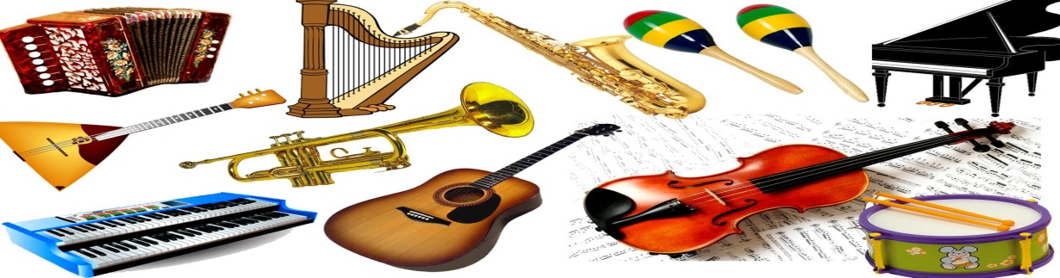

**Музыкальный руководитель:**

- Ребята, как вы думаете, куда мы попали? (*В страну музыкальных инструментов)* - Правильно мы попали в страну музыкальных инструментов. А какие инструменты в этой сказочной стране есть сейчас и посмотрим и назовем их. (Слайд № 3).

**Музыкально-дидактическая игра:** «Назови музыкальный инструмент».

**Музыкальный руководитель:**

- Молодцы ребята! Вы отгадали и назвали музыкальные инструменты.

**-** Ребята, нравится вам путешествовать? Тогда отправляемся дальше.

«Лети, лети лепесток……»

*Звучит музыкальная пауза.*

**Музыкальный руководитель:**

- Ой, как интересно, куда же мы попали? Кажется, мы попали в страну танцев.

- Ребята, мы немножко засиделись, нужно нам размяться.

- Смотрите видео и повторяйте за героями несложные движения.

**Физкультминутка: «Кукутики».**

**Музыкальный руководитель:**

- А наше путешествие продолжается. И мы отрываем пятый лепесток.

«Лети, лети лепесток……».

- Куда же мы попали, что изображено на слайде, ребята? (слайд № 4).

**Дети:** Оркестр.

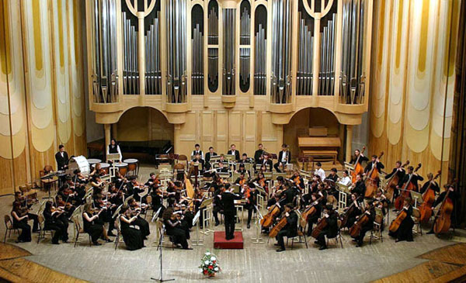**:**

**Музыкальный руководитель**

**-** Правильно. Ребята, что такое оркестр кто знает? (Это люди, которые играют на музыкальных инструментах.)

- Правильно, это большая группа музыкантов, которой управляет дирижер. Это новое слово для вас.

**Словарная работа:** дирижер (*дети повторяют хором, индивидуально).*

Давайте все вместе скажем это слово - дирижер. Он держит в руках палочку и показывает музыкантам, когда им надо играть.

- А вы хотите стать музыкантами. *(Да*). Зачем же долго ждать, станем музыкантами прямо сейчас. И чтобы веселее нам было я разделю вас на 4 группы. Мы будем играть на ложках, маракасах, бубне и дудочках, а дирижёром будет ….. (ребенок).

**Музыкальный руководитель**:

- Как же мне понравилось, у нас был настоящий оркестр. Вы очень красиво танцуете и поёте и на музыкальных инструментах замечательно играете.

- Мне кажется, что даже у нашего семицветика лепестки стали ярче. Посмотрите, у нас еще остались лепестки на цветке, давайте посчитаем, сколько их осталось?

*(2 лепестка.)*

- Только сегодня мы их обрывать не станем, ведь волшебный мир музыки такой огромный и нам еще предстоит много путешествовать по нему и много узнать о музыке, а цветик-семицветик будет нам в этом помогать.

**Музыкальный руководитель**:

- А теперь пора нам возвращаться в детский сад, давайте закроем глаза и попросим цветик - семицветик унести нас обратно.

*Дети закрывают глаза.*

Цветик унеси нас назад

В наш любимый детский сад.

*Звучит музыка, дети открывают глаза.*

**Подведение итогов:**

**Музыкальный руководитель**:

**-** Вот мы и вернулись из нашего замечательного путешествия.

- Ребята, а как вы думаете, понравилось Цветику - семицветику путешествовать вместе с нами? (*Да.*)

**-** Скажите, пожалуйста, что нового узнал Цветик-семицветик и вы, в нашем путешествии по стране музыки? (*Мы узнали про нотный стан, скрипичный ключ, ноты, а также, что делает дирижер).*

**Рефлексия:**

- А вам было интересно? *(Да.)*

- Я хочу вам подарить маленькие нотки. *(Музыкальный руководитель раздает ноты.*) На обратной стороне ноток вы увидите смайлики, если вам понравилось занятие, поднимите смайлики вверх, а если не понравилось, то можете не поднимать смайлики.

- Вы ребята, все большие молодцы!

- Я хочу вас, ребята поблагодарить за такое замечательное занятие и приглашаю вас на следующее. Я вас буду ждать. До свидания!

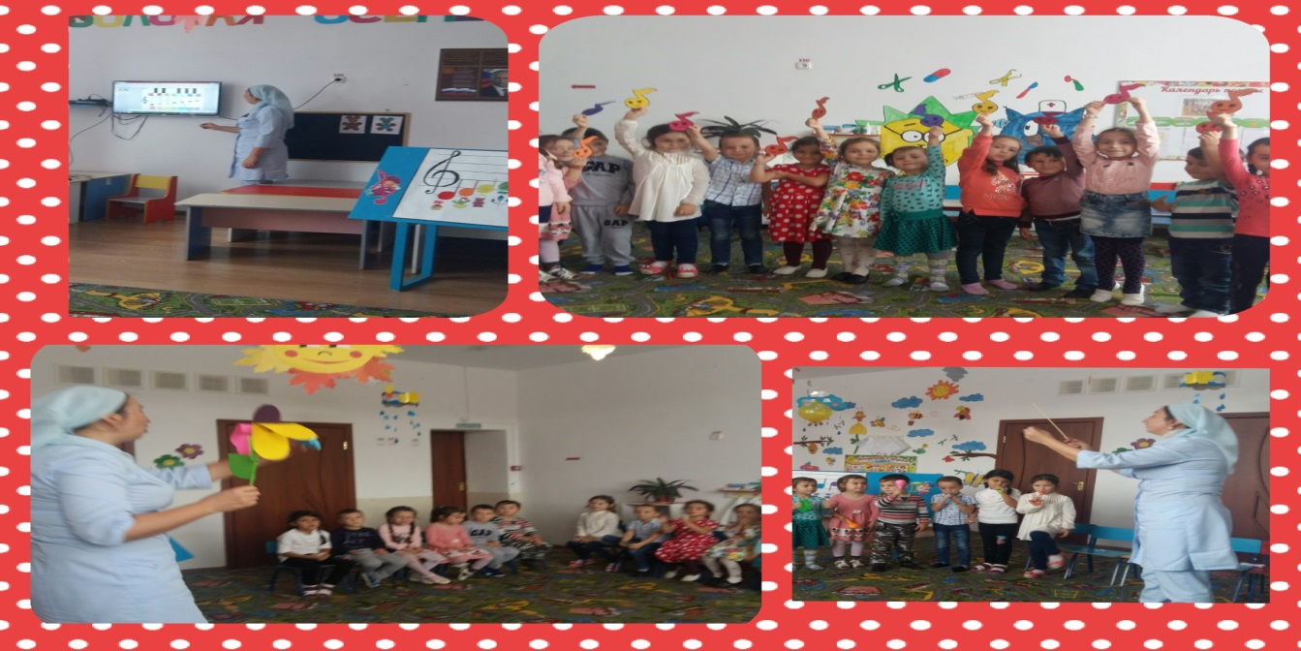

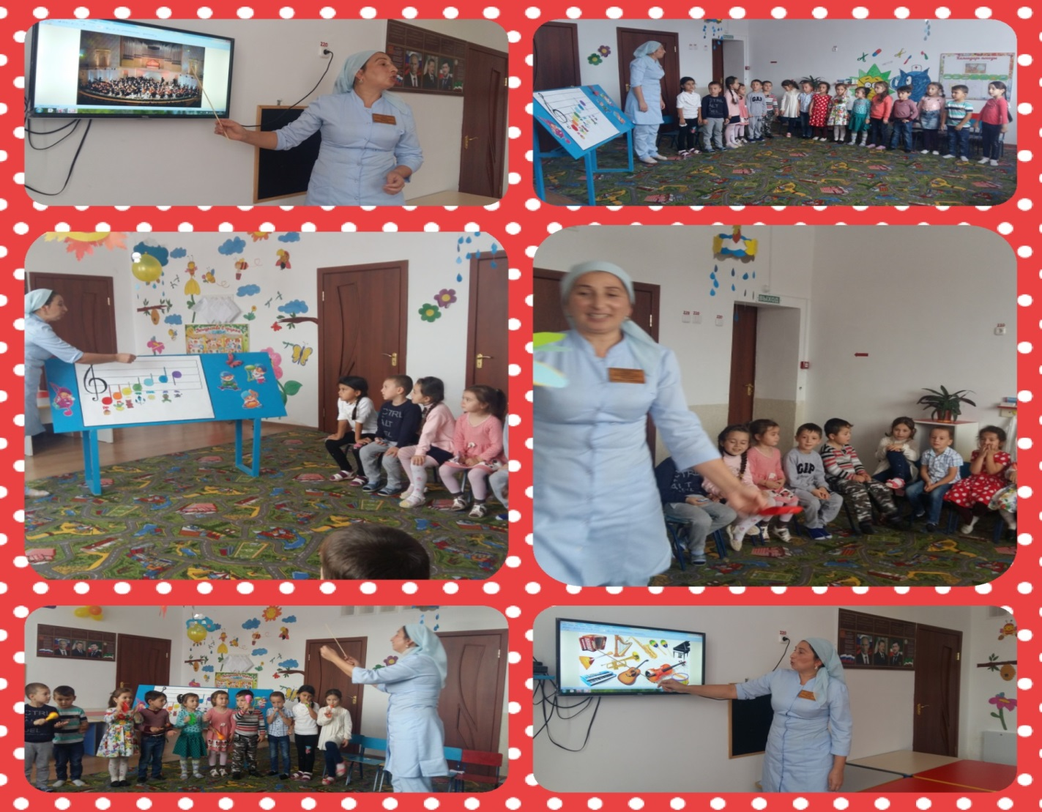

**Список используемой литературы.**

М.Б. Зацепина « Культурно-досуговая деятельность в детском саду»;

Программа и методические рекомендации. – М.: Мозаика-Синтез, 2006.

М.Б.Зацепина Музыкальное воспитание в детском саду. Программа

и методические рекомендации. – М.: Мозаика-Синтез, 2006.

Интернет-ресурсы.

**Музыкальное оформление:**

Волшебная музыка

«Ласковая осень». (А.С. Олейникова).

«Листик-листопад».